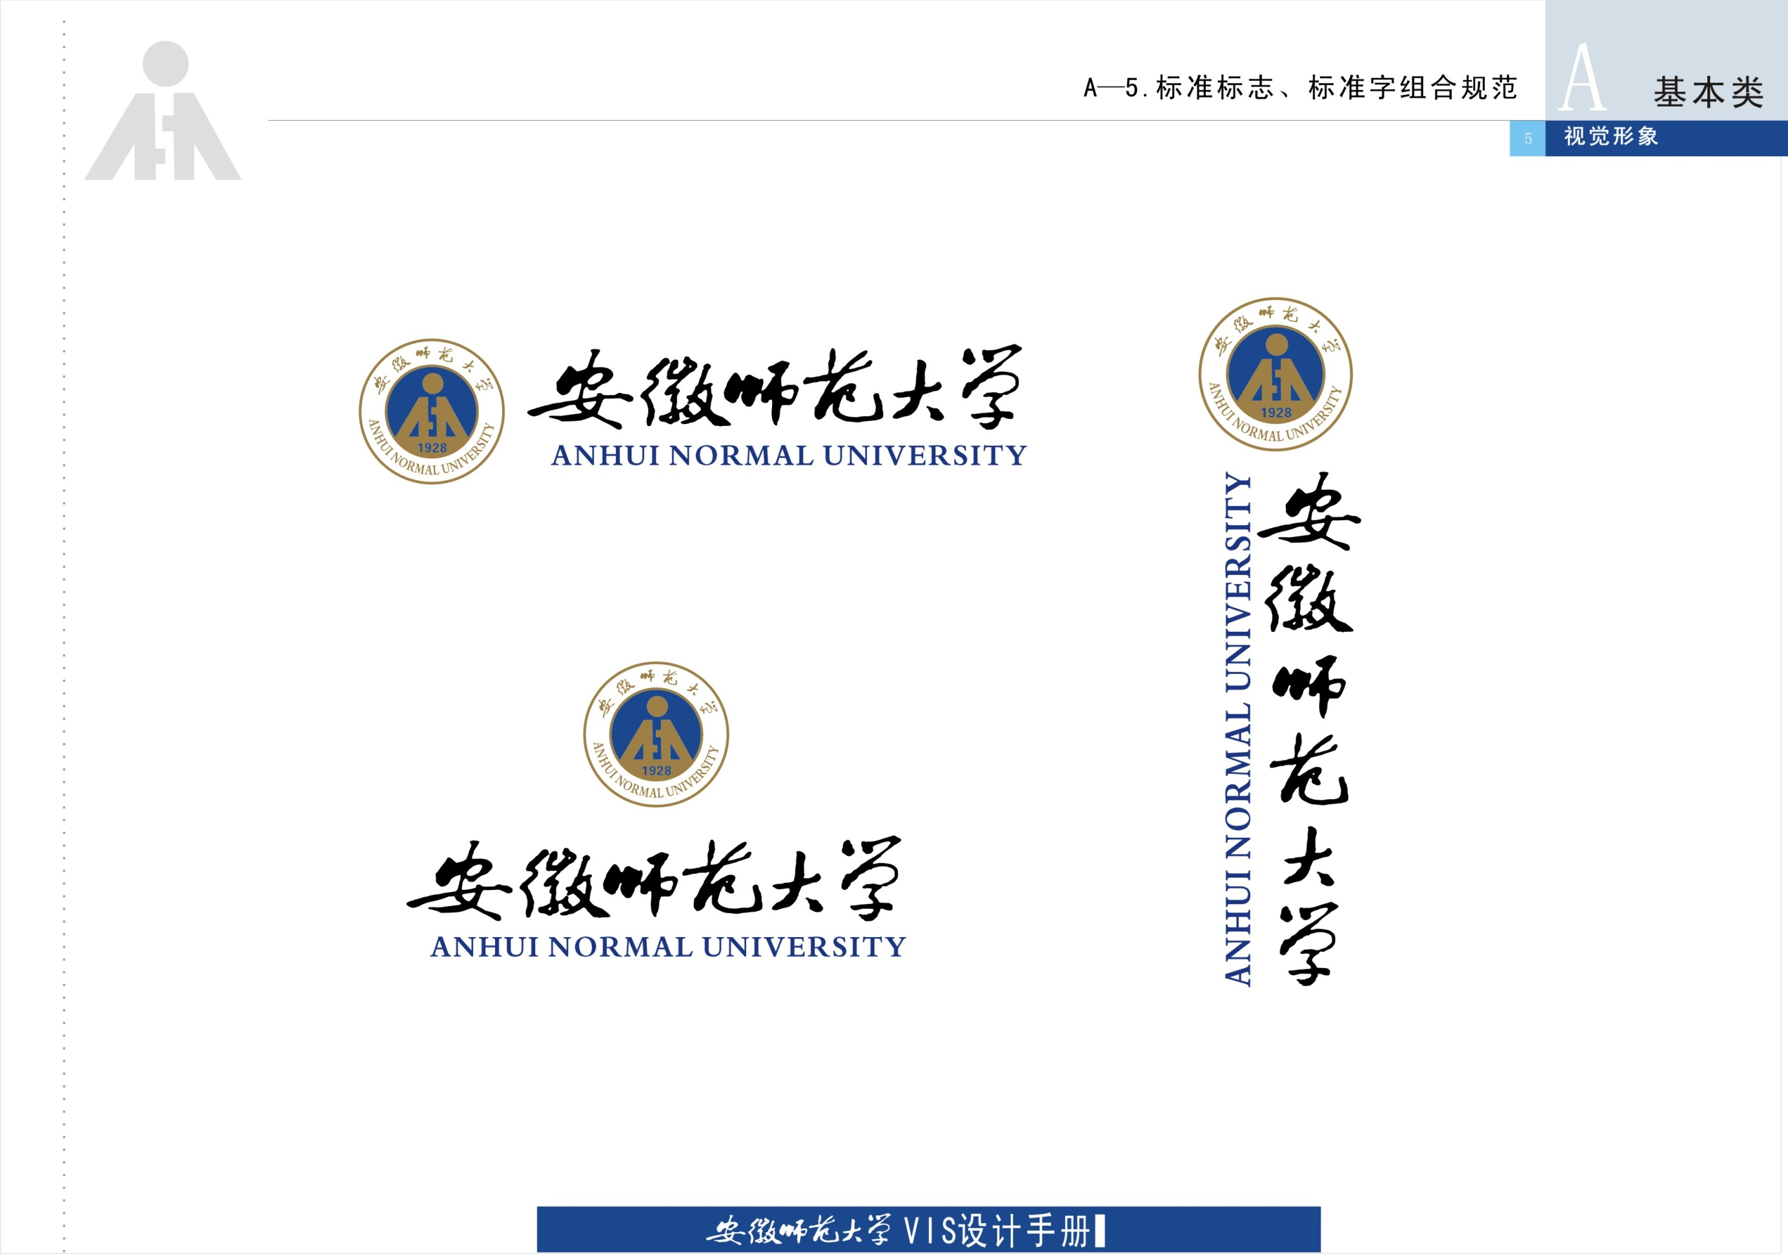

计算机与信息学院实验报告

|  |  |  |  |  |  |
| --- | --- | --- | --- | --- | --- |
| 实验课程： | 数据库原理实验 | | | | |
| 实验编号： | 5 | | | | |
| 实验名称： | 多表查询 | | | | |
| 实验人员： | 年级 | |  | | |
| 专业 | |  | | |
| 学号 | |  | | |
| 姓名 | |  | | |
| 实验日期： |  | | | | |
| 上交日期： |  | | | | |
| 实 验 室： |  | | | | |
| 实验评价： |  | | | | |
|  | 实验成绩： |  | | 评定日期： |  |
|  | 指导教师： |  | | | |

一、实验目的

掌握select多表查询语句的使用。

二、实验环境

Windows 10操作系统、Sql Server2008。

三、实验内容与步骤

实验内容：

1、根据题目要求书写出相应的查询命令。

实验步骤：

1、打开SQL sever2008

2、还原数据库

3、点击新建查询书写命令语句

4、对运行结果截图，写实验报告

四、实验结果与分析